

**Отбасы және балалар саласында көрсетілетін мемлекеттік қызметтер регламенттерін бекіту туралы**

***Күшін жойған***

Алматы облысы әкімдігінің 2018 жылғы 4 мамырдағы № 213 қаулысы. Алматы облысы Әділет департаментінде 2018 жылы 28 мамырда № 4727 болып тіркелді. Күші жойылды - Алматы облысы әкімдігінің 2019 жылғы 28 қаңтардағы № 42 қаулысымен

      Ескерту. Күші жойылды - Алматы облысы әкімдігінің 28.01.2019 № 42 қаулысымен (алғашқы ресми жарияланған күнінен кейін күнтізбелік он күн өткен соң қолданысқа енгізіледі).

      "Мемлекеттік көрсетілетін қызметтер туралы" 2013 жылғы 15 сәуірдегі Қазақстан Республикасы Заңының 16-бабының 1-тармағына, "Отбасы және балалар саласында көрсетілетін мемлекеттік қызметтер стандарттарын бекіту туралы" 2015 жылғы 13 сәуірдегі № 198 Қазақстан Республикасы Білім және ғылым министрінің бұйрығына (Нормативтік құқықтық актілерді мемлекеттік тіркеу тізілімінде № 11184 тіркелген) сәйкес Алматы облысының әкімдігі ҚАУЛЫ ЕТЕДІ:

      1. Мемлекеттік көрсетілетін қызмет регламенттері:

      1) "Балаға кері әсер етпейтін ата-ана құқықтарынан айырылған ата-аналарға баламен кездесуіне рұқсат беру" осы қаулының 1-қосымшасына сәйкес;

      2) "Баланы (балаларды) қабылдаушы отбасына тәрбиелеуге беру және оларды асырауға ақшалай қаражат төлеуді тағайындау" осы қаулының 2-қосымшасына сәйкес бекітілсін.

      2. Алматы облысы әкімдігінің "Отбасы және балалар саласындағы мемлекеттік қызмет регламентін бекіту туралы" 2017 жылғы 7 қыркүйектегі № 357 (Нормативтік құқықтық актілерді мемлекеттік тіркеу тізілімінде № 4333 тіркелген, 2017 жылдың 2 қазанында Қазақстан Республикасы нормативтік құқықтық актілерінің эталондық бақылау банкінде жарияланған) қаулысының күші жойылды деп танылсын.

      3. "Алматы облысының білім басқармасы" мемлекеттік мекемесі Қазақстан Республикасының заңнамасында белгіленген тәртіппен:

      1) осы қаулының Алматы облысының Әділет департаментінде мемлекеттік тіркелуін;

      2) осы қаулы мемлекеттік тіркелген күннен бастап күнтізбелік он күн ішінде оның қазақ және орыс тілдеріндегі қағаз және электрондық түрдегі көшірмелерін Қазақстан Республикасы нормативтік құқықтық актілерінің эталондық бақылау банкіне енгізу және ресми жариялау үшін "Республикалық құқықтық ақпарат орталығы" шаруашылық жүргізу құқығындағы республикалық мемлекеттік кәсіпорнына жіберуді;

      3) осы қаулыны Алматы облысы әкімдігінің интернет-ресурсында оның ресми жарияланғаннан кейін орналастыруды;

      4) осы қаулы мемлекеттік тіркеуден өткеннен кейін он жұмыс күні ішінде Алматы облысы әкімі аппаратының мемлекеттік-құқық бөліміне осы тармақтың 1), 2) және 3) тармақшаларында қарастырылған іс-шаралардың орындалуы туралы мәліметтерді ұсынуды қамтамасыз етсін.

      4. Осы қаулының орындалуын бақылау Алматы облысы әкімінің орынбасары Ж. Омарға жүктелсін.

      5. Осы қаулы әділет органдарында мемлекеттік тіркелген күннен бастап күшіне енеді және алғашқы ресми жарияланған күнінен кейін күнтізбелік он күн өткен соң қолданысқа енгізіледі.

|  |  |
| --- | --- |
| *Алматы облысының әкімі* | *А. Баталов* |

|  |  |
| --- | --- |
|  | Алматы облысы әкімдігінің 2018 жылғы "04" мамырдағы № 213 қаулысымен бекітілген 1-қосымша |

**"Балаға кері әсер етпейтін ата-ана құқықтарынан айырылған ата-аналарға баламен кездесуіне рұқсат беру" мемлекеттік көрсетілетін қызмет регламенті**

**1. Жалпы ережелер**

      1. "Балаға кері әсер етпейтін ата-ана құқықтарынан айырылған ата-аналарға баламен кездесуіне рұқсат беру" мемлекеттік көрсетілетін қызмет (бұдан әрі - мемлекеттік көрсетілетін қызмет) аудандардың және облыстық маңызы бар қалалардың жергілікті атқарушы органдарымен (бұдан әрі - көрсетілетін қызметті беруші) жеке тұлғаларға (бұдан әрі - көрсетілетін қызметті алушы) тегiн көрсетіледі.

      Мемлекеттік көрсетілетін қызмет 2015 жылғы 13 cәуірдегі № 198 Қазақстан Республикасы Білім және ғылым министрінің бұйрығымен (Нормативтік құқықтық актілерді мемлекеттік тіркеу тізілімінде № 11184 тіркелген) бекітілген "Балаға кері әсер етпейтін ата-ана құқықтарынан айырылған ата-аналарға баламен кездесуіне рұқсат беру" мемлекеттік көрсетілетін қызмет стандарты (бұдан әрі - Стандарт) негізінде көрсетіледі.

      Өтінішті қабылдау және мемлекеттік қызмет көрсетудің нәтижесін беру:

      1) көрсетілетін қызметті берушінің кеңсесі;

      2) "Азаматтарға арналған үкімет" мемлекеттік корпорациясының коммерциялық емес акционерлік қоғамы (бұдан әрі – Мемлекеттік корпорация) арқылы жүзеге асырылады.

      2. Мемлекеттік қызмет көрсету нысаны: қағаз жүзінде.

      3. Мемлекеттік қызмет көрсету нәтижесі: Стандарттың 1-қосымшасына сәйкес балаға кері әсер етпейтін ата-ана құқықтарынан айырылған ата-аналарға баламен кездесуіне қорғаншылық және қамқоршылық органының рұқсаты не Стандарттың 10-тармағында көрсетілген негіздер бойынша мемлекеттік қызмет көрсетуден бас тарту туралы дәлелді жауап.

      Мемлекеттік қызмет көрсетудің нәтижесін беру нысаны: қағаз түрінде.

**2. Мемлекеттік қызмет көрсету процесінде көрсетілетін қызметті берушінің құрылымдық бөлімшелерінің (қызметкерлерінің) іс-қимыл тәртібін сипаттау**

      4. Көрсетілетін қызметті алушының Стандарттың 9-тармағына сәйкес құжаттар топтамасымен жүгінуі, мемлекеттік қызмет көрсету бойынша рәсімді (іс-қимылды) бастау үшін негіздеме болып табылады.

      5. Мемлекеттік қызмет көрсету процесінің құрамына кіретін әрбір рәсімнің (іс-қимылдың) мазмұны, оны орындаудың ұзақтығы және мемлекеттік қызмет көрсету рәсімінің (іс-қимылдың) нәтижесі:

      1) құжаттарды қабылдау, тіркеу және көрсетілетін қызметті берушінің басшысына бұрыштама қоюға жолдау – 30 (отыз) минут. Нәтижесі - көрсетілетін қызметті берушінің басшысына жолдау;

      2) құжаттарды қарау және көрсетілетін қызметті берушінің жауапты орындаушысын анықтау – 4 (төрт) сағат. Нәтижесі - көрсетілетін қызметті берушінің жауапты орындаушысын анықтау;

      3) көрсетілетін қызметті берушінің жауапты орындаушысымен құжаттарды қарау, мемлекеттік қызмет көрсету нәтижесін рәсімдеу және көрсетілетін қызметті берушінің басшысына қол қоюға жолдау – 3 (үш) жұмыс күні. Нәтижесі - мемлекеттік қызмет көрсету нәтижесін көрсетілетін қызметті берушінің басшысына қол қоюға жолдау;

      4) мемлекеттік қызмет көрсету нәтижесіне қол қою және көрсетілетін қызметті берушінің жауапты орындаушысына жолдау – 4 (төрт) сағат. Нәтижесі - мемлекеттік қызмет көрсету нәтижесін көрсетілетін қызметті берушінің жауапты орындаушысына жолдау;

      5) мемлекеттік қызмет көрсету нәтижесін беру – 30 (отыз) минут. Нәтижесі - мемлекеттік қызмет көрсету нәтижесін беру.

**3. Мемлекеттік қызмет көрсету процесінде құрылымдық бөлімшелер (қызметкерлер) мен көрсетілетін қызметті берушінің өзара іс-қимыл тәртібін сипаттау**

      6. Мемлекеттік қызмет көрсету процесіне қатысатын көрсетілетін қызметті берушінің құрылымдық бөлімшелерінің (қызметкерлерінің) тізбесі:

      1) көрсетілетін қызметті берушінің кеңсе қызметкері;

      2) көрсетілетін қызметті берушінің басшысы;

      3) көрсетілетін қызметті берушінің жауапты орындаушысы.

      7. Әрбір рәсімнің (іс-қимылдың) ұзақтығын көрсете отырып, құрылымдық бөлімшелердің (қызметкерлердің) арасындағы рәсімдердің (іс-қимылдың) бірізділігінің сипаттамасы осы регламенттің қосымшасы "Мемлекеттік қызмет көрсетудің бизнес-процестерінің анықтамалығы" келтірілген.

**4. Мемлекеттік корпорациямен және (немесе) өзге де көрсетілетін қызметті берушілермен өзара іс-қимыл тәртібін, сондай-ақ мемлекеттік қызмет көрсету процесінде ақпараттық жүйелерді пайдалану тәртібін сипаттау**

      8. Мемлекеттік көрсетілетін қызметті алу үшін көрсетілетін қызметті алушы Мемлекеттік корпорацияға Стандарттың 9-тармағына сәйкес құжаттар топтамасын ұсынады.

      9. Мемлекеттік қызмет көрсетудің нәтижесін Мемлекеттік корпорация арқылы алу процесінің сипаттамасы, оның ұзақтығы:

      1) Мемлекеттік корпорацияның қызметкері құжаттарды қабылдайды және тиісті құжаттардың қабылдағаны туралы қолхат береді (Стандарттың 10-тармағына сәйкес Мемлекеттік корпорацияның қызметкері өтінішті қабылдаудан бас тартады және Стандарттың 3-қосымшасына сәйкес қолхат береді) - 15 (он бес) минут;

      2) Мемлекеттік корпорацияның қызметкері көрсетілетін қызметті берушіге қабылданған құжаттарды жолдайды - 3 (үш) сағат;

      3) мемлекеттік қызметті көрсету процесінде көрсетілетін қызметті берушінің құрылымдық бөлімшелерінің іс-қимыл тәртібі осы регламенттің 5-тармағына сәйкес жүзеге асырылады;

      4) Мемлекеттік корпорацияның қызметкері көрсетілетін қызметті берушіден мемлекеттік қызмет көрсету нәтижесін алады - 3 (үш) сағат;

      5) Мемлекеттік корпорацияның қызметкері көрсетілетін қызмет нәтижесін көрсетілетін қызметті алушыға береді - 15 (он бес) минут.

|  |  |
| --- | --- |
|  | "Балаға кері әсер етпейтін ата-ана құқықтарынан айырылған ата-аналарға баламен кездесуіне рұқсат беру" мемлекеттік көрсетілетін қызмет регламентіне қосымша |

**Мемлекеттік қызмет көрсетудің бизнес-процестерінің анықтамалығы**

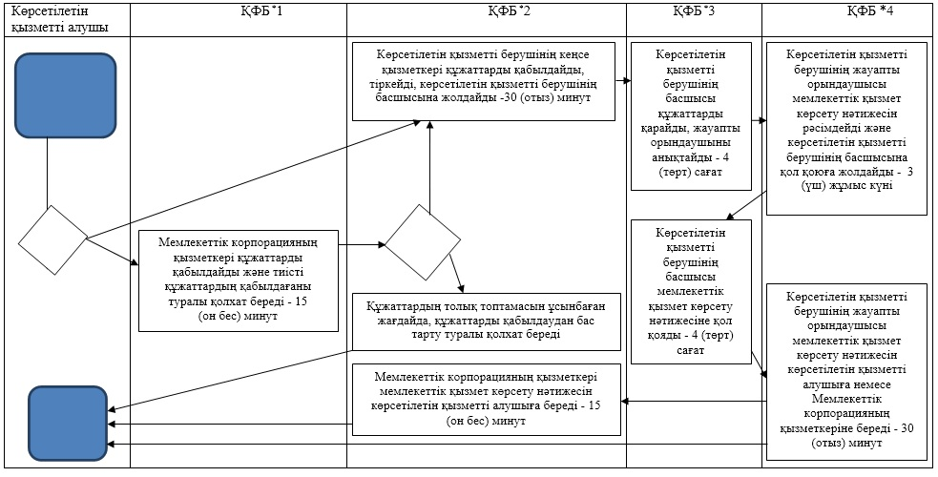

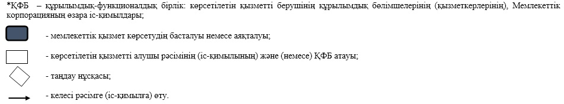

|  |  |
| --- | --- |
|  | Алматы облысы әкімдігінің 2018 жылғы "04" мамырдағы № 213 қаулысымен бекітілген 2-қосымша |

**"Баланы (балаларды) қабылдаушы отбасына тәрбиелеуге беру және оларды асырауға ақшалай қаражат төлеуді тағайындау" мемлекеттік көрсетілетін қызмет регламенті**

**1. Жалпы ережелер**

      1. "Баланы (балаларды) қабылдаушы отбасына тәрбиелеуге беру және оларды асырауға ақшалай қаражат төлеуді тағайындау" мемлекеттік көрсетілетін қызмет (бұдан әрі - мемлекеттік көрсетілетін қызмет) аудандардың және облыстық маңызы бар қалалардың жергілікті атқарушы органдарымен (бұдан әрі - көрсетілетін қызметті беруші) жеке тұлғаларға (бұдан әрі - көрсетілетін қызметті алушы) тегiн көрсетіледі.

      Мемлекеттік көрсетілетін қызмет 2015 жылғы 13 cәуірдегі № 198 Қазақстан Республикасы Білім және ғылым министрінің бұйрығымен (Нормативтік құқықтық актілерді мемлекеттік тіркеу тізілімінде № 11184 тіркелген) бекітілген "Баланы (балаларды) қабылдаушы отбасына тәрбиелеуге беру және оларды асырауға ақшалай қаражат төлеуді тағайындау" мемлекеттік көрсетілетін қызмет стандарты (бұдан әрі - Стандарт) негізінде көрсетіледі.

      Өтінішті қабылдау және мемлекеттік қызмет көрсетудің нәтижесін беру көрсетілетін қызметті берушінің кеңсесі арқылы жүзеге асырылады:

      2. Мемлекеттік қызмет көрсету нысаны: қағаз жүзінде.

      3. Мемлекеттік қызмет көрсету нәтижесі: баланы (балаларды) қабылдаушы отбасына тәрбиелеуге беру туралы шарт және Стандарттың 1-қосымшасына сәйкес нысан бойынша оларды асырауға ақшалай қаражат төлеуді тағайындау туралы шешім не Стандарттың 10-тармағында көрсетілген жағдайларда және негіздерде мемлекеттік қызмет көрсетуден бас тарту туралы дәлелді жауап.

      Мемлекеттік қызмет көрсетудің нәтижесін беру нысаны: қағаз түрінде.

**2. Мемлекеттік қызмет көрсету процесінде көрсетілетін қызметті берушінің құрылымдық бөлімшелерінің (қызметкерлерінің) іс-қимыл тәртібін сипаттау**

      4. Көрсетілетін қызметті алушының Стандарттың 9-тармағына сәйкес құжаттар топтамасымен жүгінуі, мемлекеттік қызмет көрсету бойынша рәсімді (іс-қимылды) бастау үшін негіздеме болып табылады.

      5. Мемлекеттік қызмет көрсету процесінің құрамына кіретін әрбір рәсімнің (іс-қимылдың) мазмұны, оны орындаудың ұзақтығы және мемлекеттік қызмет көрсету рәсімінің (іс-қимылдың) нәтижесі:

      1) құжаттарды қабылдау, тіркеу және көрсетілетін қызметті берушінің басшысына бұрыштама қоюға жолдау – 30 (отыз) минут. Нәтижесі - көрсетілетін қызметті берушінің басшысына жолдау;

      2) құжаттарды қарау және көрсетілетін қызметті берушінің жауапты орындаушысын анықтау – 3 (үш) сағат. Нәтижесі - көрсетілетін қызметті берушінің жауапты орындаушысын анықтау;

      3) көрсетілетін қызметті берушінің жауапты орындаушысымен құжаттарды қарау, мемлекеттік қызмет көрсету нәтижесін рәсімдеу және көрсетілетін қызметті берушінің басшысына қол қоюға жолдау – күнтізбелік 29 (жиырма тоғыз) күн. Нәтижесі - мемлекеттік қызмет көрсету нәтижесін көрсетілетін қызметті берушінің басшысына қол қоюға жолдау;

      4) мемлекеттік қызмет көрсету нәтижесіне қол қою және көрсетілетін қызметті берушінің жауапты орындаушысына жолдау – 4 (төрт) сағат. Нәтижесі - мемлекеттік қызмет көрсету нәтижесін көрсетілетін қызметті берушінің жауапты орындаушысына жолдау;

      5) көрсетілетін қызметті алушыға мемлекеттік қызмет көрсету нәтижесін беру – 30 (отыз) минут. Нәтижесі - көрсетілетін қызметті алушыға мемлекеттік қызмет көрсету нәтижесін беру.

**3. Мемлекеттік қызмет көрсету процесінде құрылымдық бөлімшелер (қызметкерлер) мен көрсетілетін қызметті берушінің өзара іс-қимыл тәртібін сипаттау**

      6. Мемлекеттік қызмет көрсету процесіне қатысатын көрсетілетін қызметті берушінің құрылымдық бөлімшелерінің (қызметкерлерінің) тізбесі:

      1) көрсетілетін қызметті берушінің кеңсе қызметкері;

      2) көрсетілетін қызметті берушінің басшысы;

      3) көрсетілетін қызметті берушінің жауапты орындаушысы.

      7. Әрбір рәсімнің (іс-қимылдың) ұзақтығын көрсете отырып, құрылымдық бөлімшелердің (қызметкерлердің) арасындағы рәсімдердің (іс-қимылдың) бірізділігінің сипаттамасы осы регламенттің қосымшасы "Мемлекеттік қызмет көрсетудің бизнес-процестерінің анықтамалығы" келтірілген.

|  |  |
| --- | --- |
|  | "Баланы (балаларды) қабылдаушы отбасына тәрбиелеуге беру және оларды асырауға ақшалай қаражат төлеуді тағайындау" мемлекеттік көрсетілетін қызмет регламентіне қосымша |

**Мемлекеттік қызмет көрсетудің бизнес-процестерінің анықтамалығы**

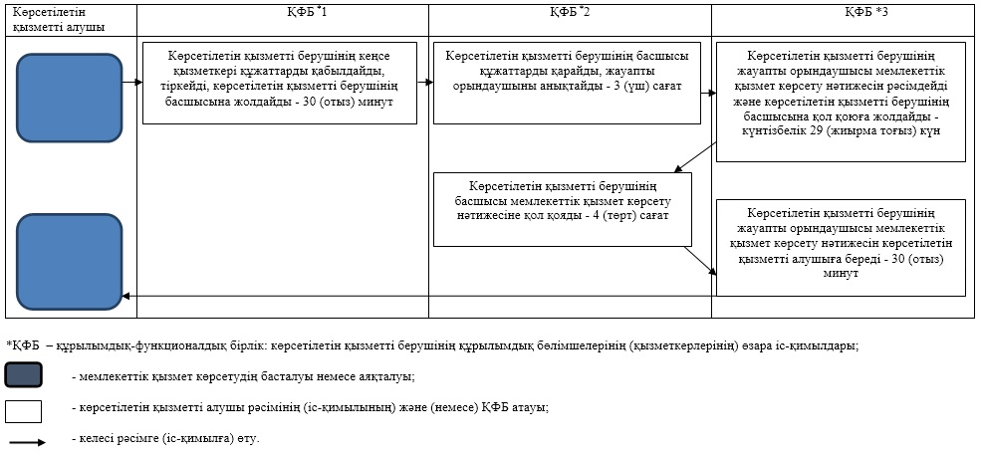

© 2012. Қазақстан Республикасы Әділет министрлігінің «Қазақстан Республикасының Заңнама және құқықтық ақпарат институты» ШЖҚ РМК